Національний технічний університет України

«Київський політехнічний інститут імені Ігоря Сікорського» Факультет інформатики та обчислювальної техніки

Кафедра інформаційних систем та технологій

# Лабораторна робота № 4

з дисципліни «Теорія розробки ПЗ»

Тема: ШАБЛОНИ «SINGLETON», «ITERATOR», «PROXY», «STATE», «STRATEGY»

|  |  |
| --- | --- |
| Виконав:  студент групи ІА-14  Паршин Марк  Дата здачі ____________  Захищено з балом ___________ | Перевірив: Мягкий М.Ю. |

Київ, 2023

Тема: ШАБЛОНИ «SINGLETON», «ITERATOR», «PROXY», «STATE», «STRATEGY»

Хід роботи

***Завдання.***

1. Ознайомитися з короткими теоретичними відомостями.
2. Проаналізуйте тему та намалюйте схему прецеденту, що відповідає обраній темі лабораторії.

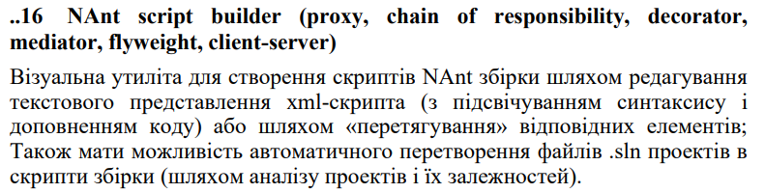

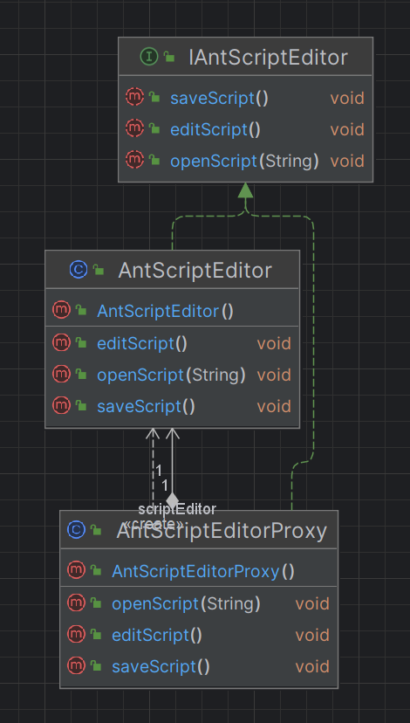

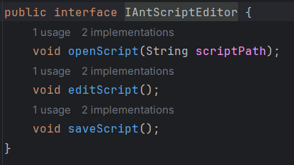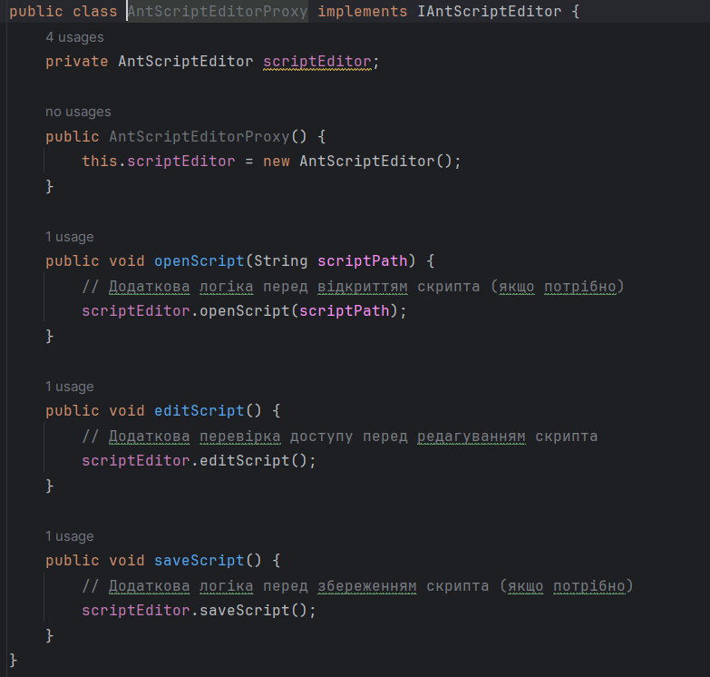

**Висновок:** При виконані лабораторної роботи реалізував патерн проксі.